**Liquibase安装配置**

Liquibase是一个用于跟踪、管理和应用数据库变化的开源的数据库重构工具。它将所有数据库的变化（包括结构和数据）都保存在XML文件中，便于版本控制。

参考官网：<http://www.liquibase.org/quickstart.html>

1.下载解压

环境要求：Liquibase 2.x requires Java 1.5+， Liquibase 3.x requires Java 1.6+。

从官网上<http://www.liquibase.org/download/index.html>下载 liquibase-3.3.0-bin.tar.gz   解压到/usr/local。

2.配置环境变量

C:\Users\luzhifeng\AppData\Local\YNote\data\zhifenglu_ye@163.com\fd5f9fc2ff5649b8812b1b372bc76a64\clipboard.png

保存并退出VI编辑器，执行 source /etc/profile 命令使改动生效。

使用

要开始使用 LiquiBase，需要以下四个步骤：

1）创建一个数据库 变更日志（change log）文件；

2）在变更日志文件内部创建一个 变更集（change set）；

3）通过命令行或构建脚本对数据库运行变更集；

4）检验数据库中的变更。

PS：有一种变更日志文件可以采用SQL格式创建

假设mysql已有数据库 test_liquibase ,用户名：test,密码：123456.

CREATE DATABASE test_liquibase CHARACTER SET utf8 COLLATE utf8_general_ci;

CREATE USER 'test' IDENTIFIED BY '123456';

GRANT ALL ON test_liquibase.* TO 'test'@'%' IDENTIFIED BY '123456';

GRANT ALL ON test_liquibase.* TO 'test'@'localhost' IDENTIFIED BY '123456';

FLUSH PRIVILEGES;

变更日志文件test_changLog.xml如下：

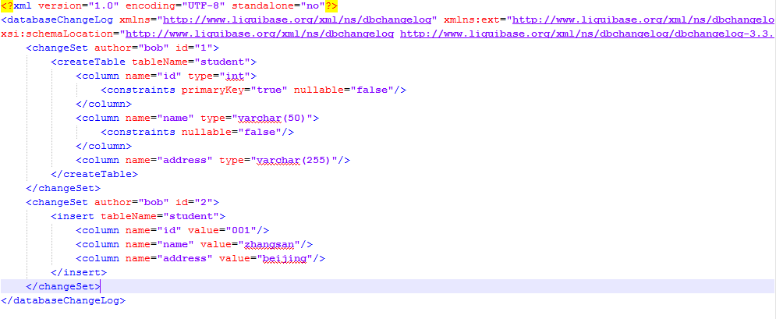

然后执行：

liquibase --changeLogFile=/usr/local/s_um.sql --driver=com.mysql.jdbc.Driver --classpath=/usr/local/liquibase-3.3.0-bin/lib/mysql-connector-java-5.1.26-bin.jar --url="jdbc:mysql://localhost/test_um?useUnicode=true&characterEncoding=UTF-8" --username=test --password=123456 updat

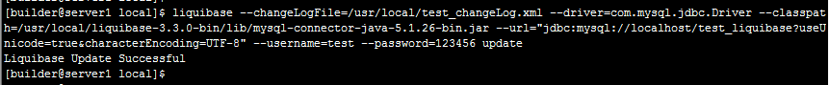

修改变更日志文件：与上面相比多了一条记录

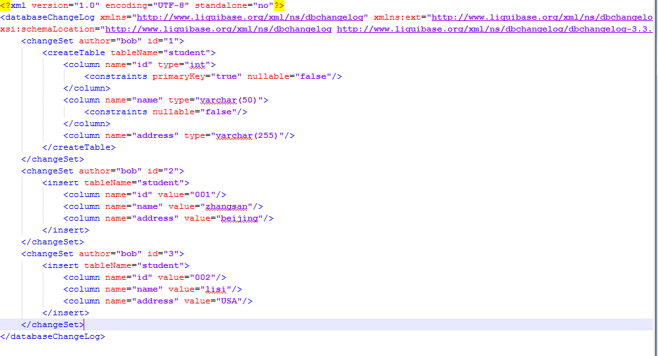

再次执行liquibase，查看数据库变化如下：

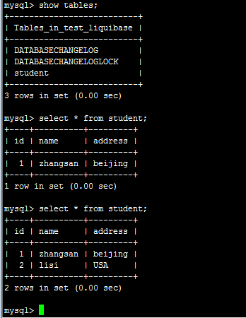

再次修改文件，将列名name改成stuName

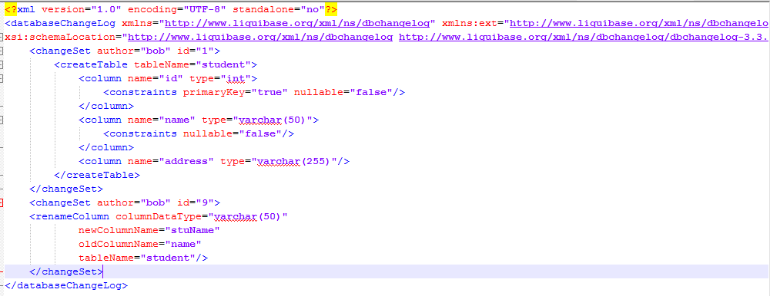

结果如下，原来数据库中的数据不变：

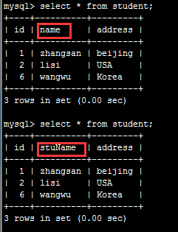

PS:在Jenkins中出现liquibase: command not found，可以创建一个指向liquibase的软连接

ln -s -t /usr/bin/ /usr/local/liquibase-3.3.0-bin/liquibase